«Как молоды Вы были»

Традиционно 01 октября празднуется международный «День пожилого человека». В социально-реабилитационном отделении № 1,2 прошло праздничное мероприятие «Как молоды Вы были». В честь праздника всем вручили сладкие гостинцы, был накрыт праздничный стол.

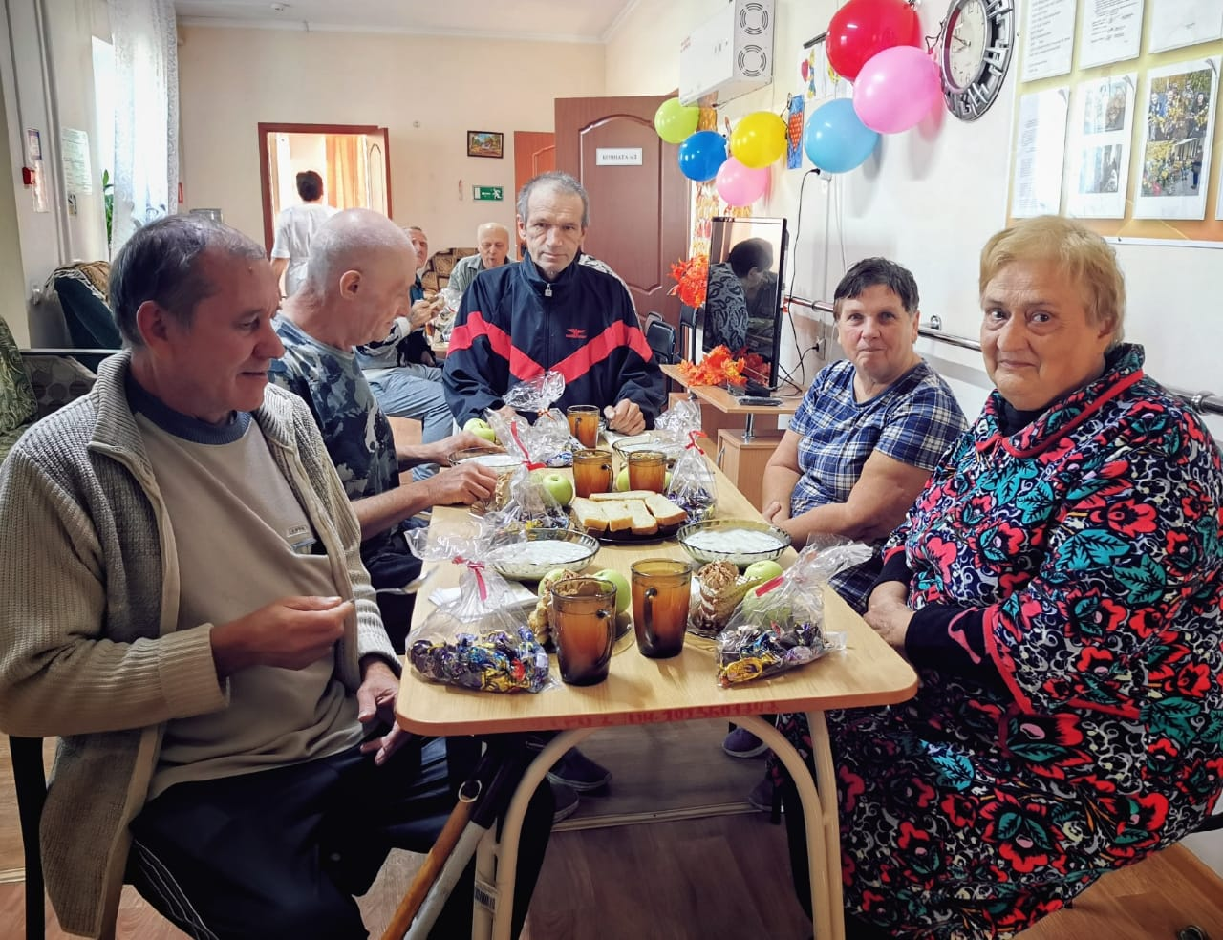

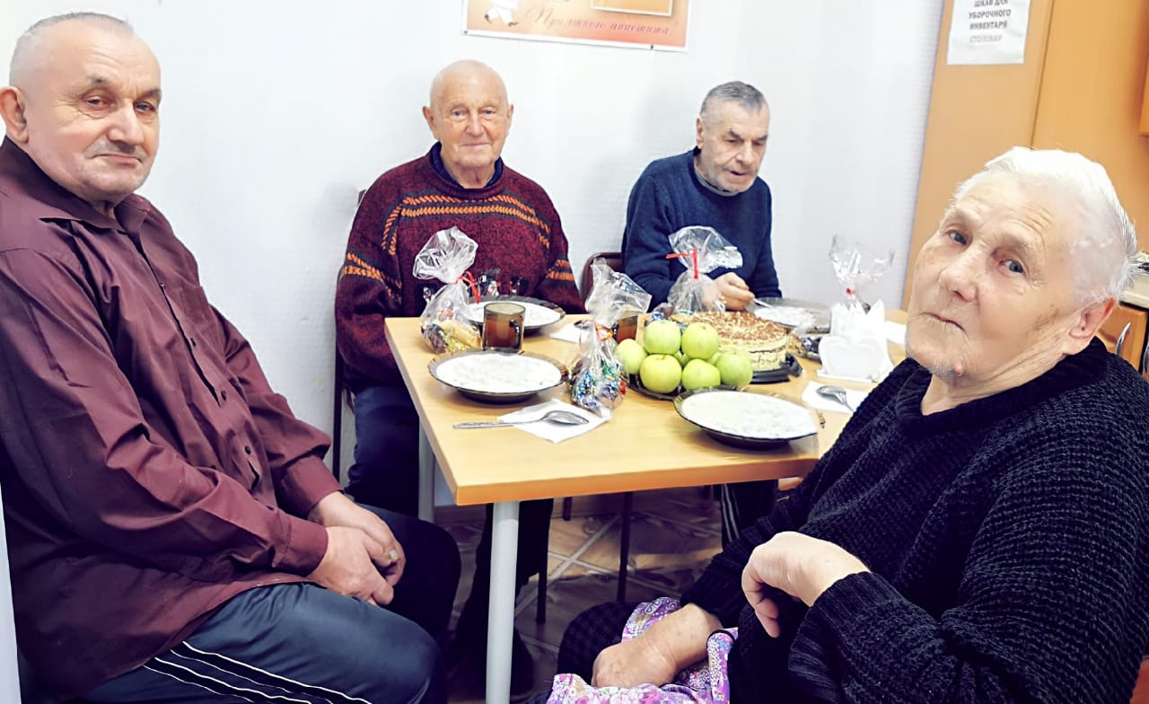

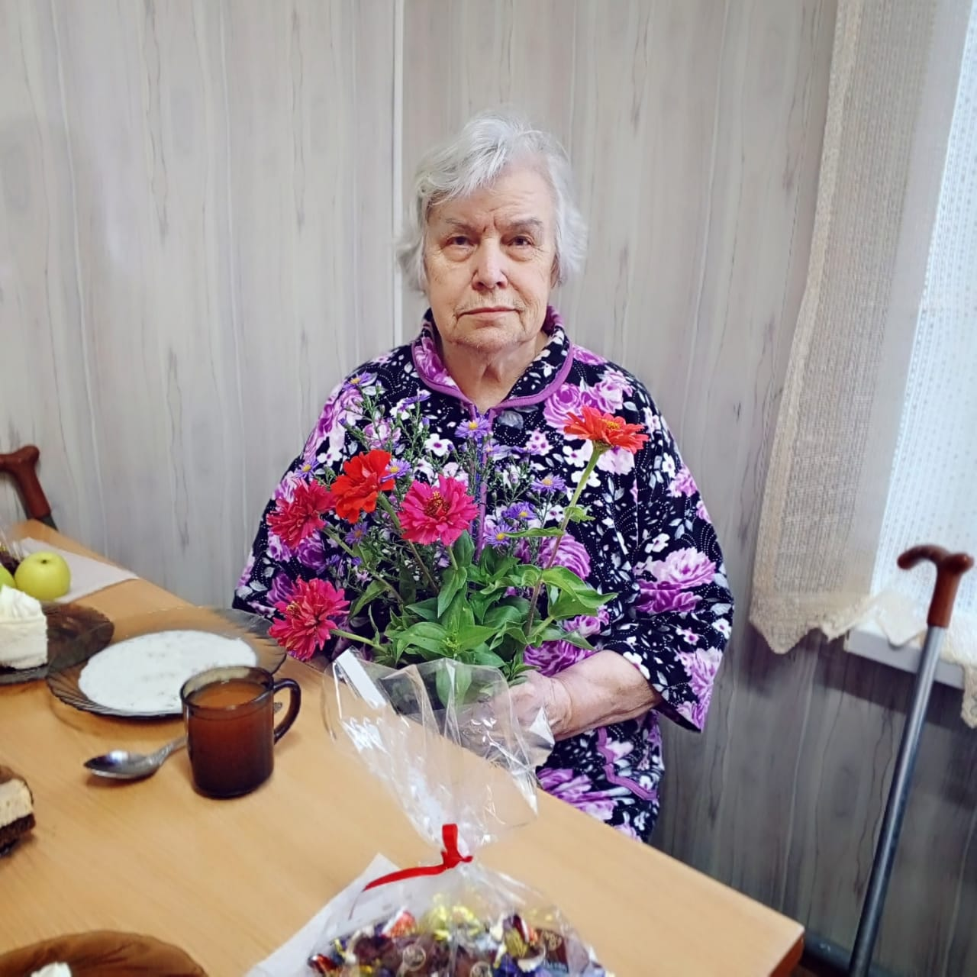

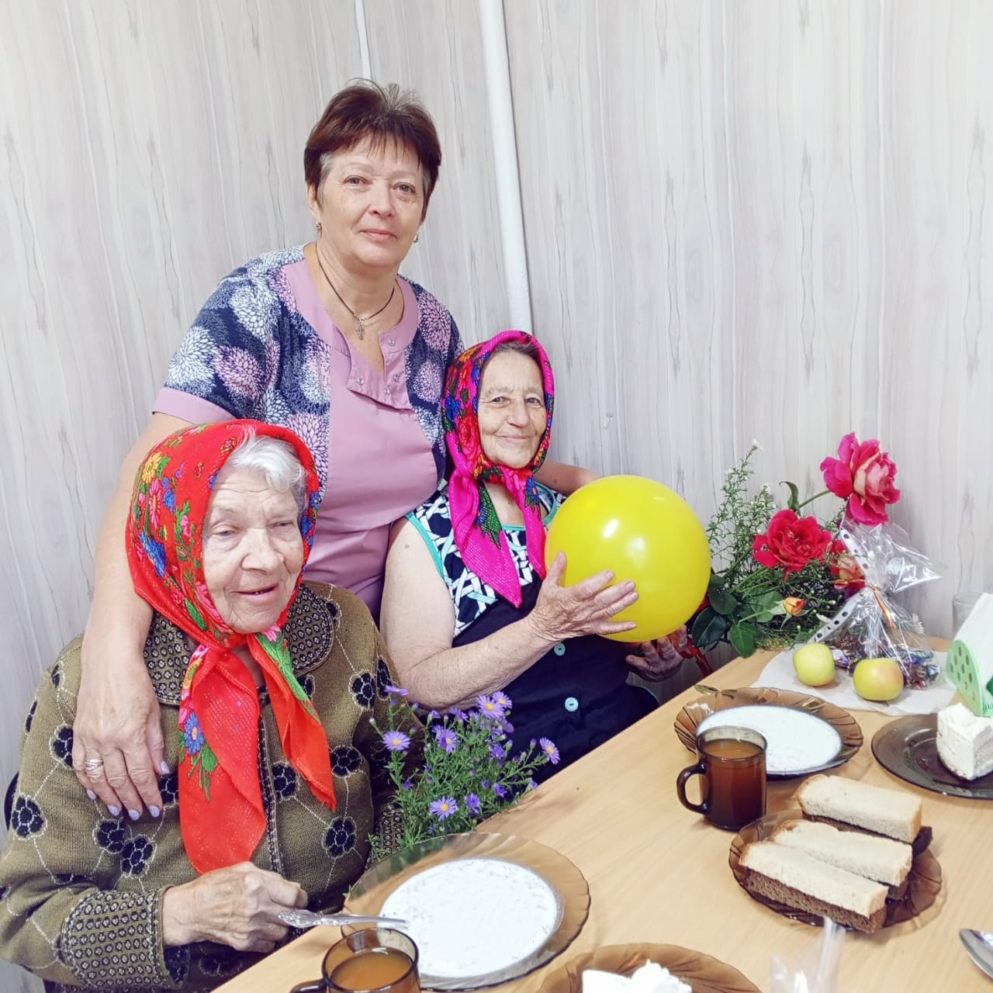

Социально-реабилитационное отделение № 1,2 с концертной программой посетили артисты Тарасовского районного дома культуры.

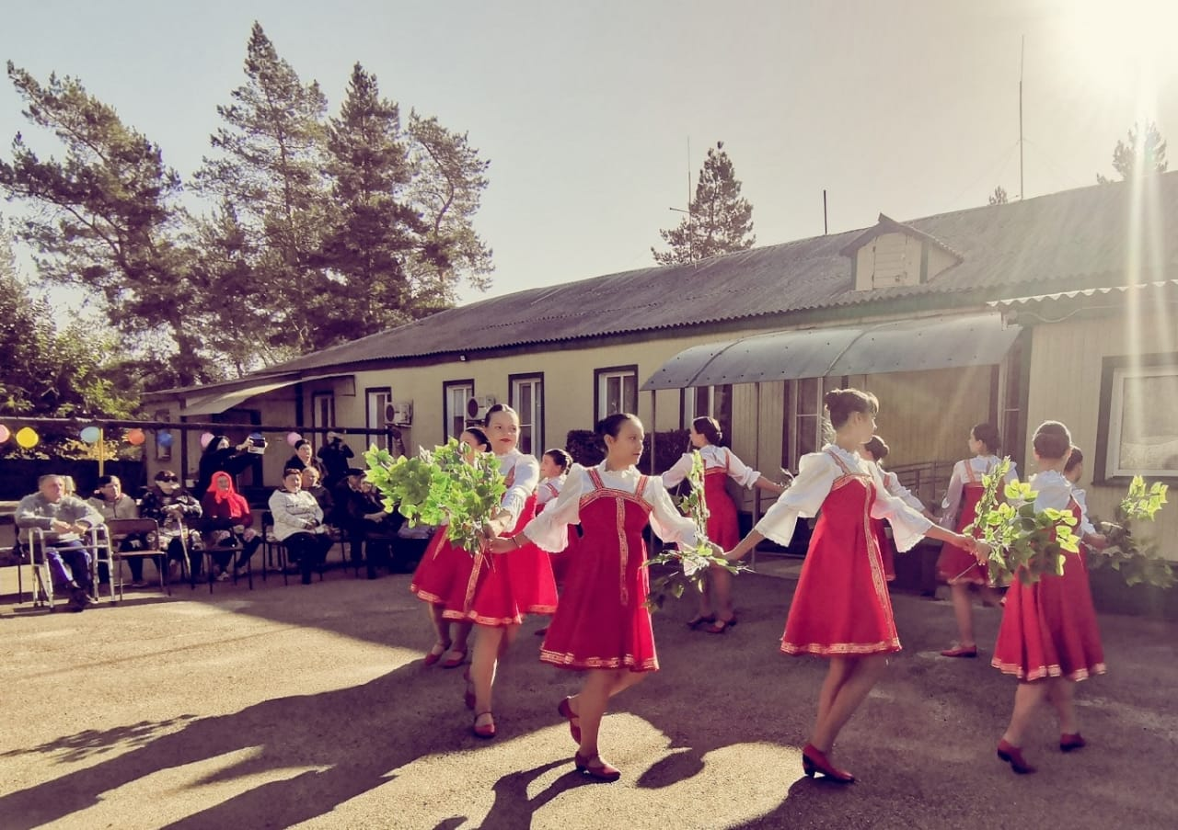

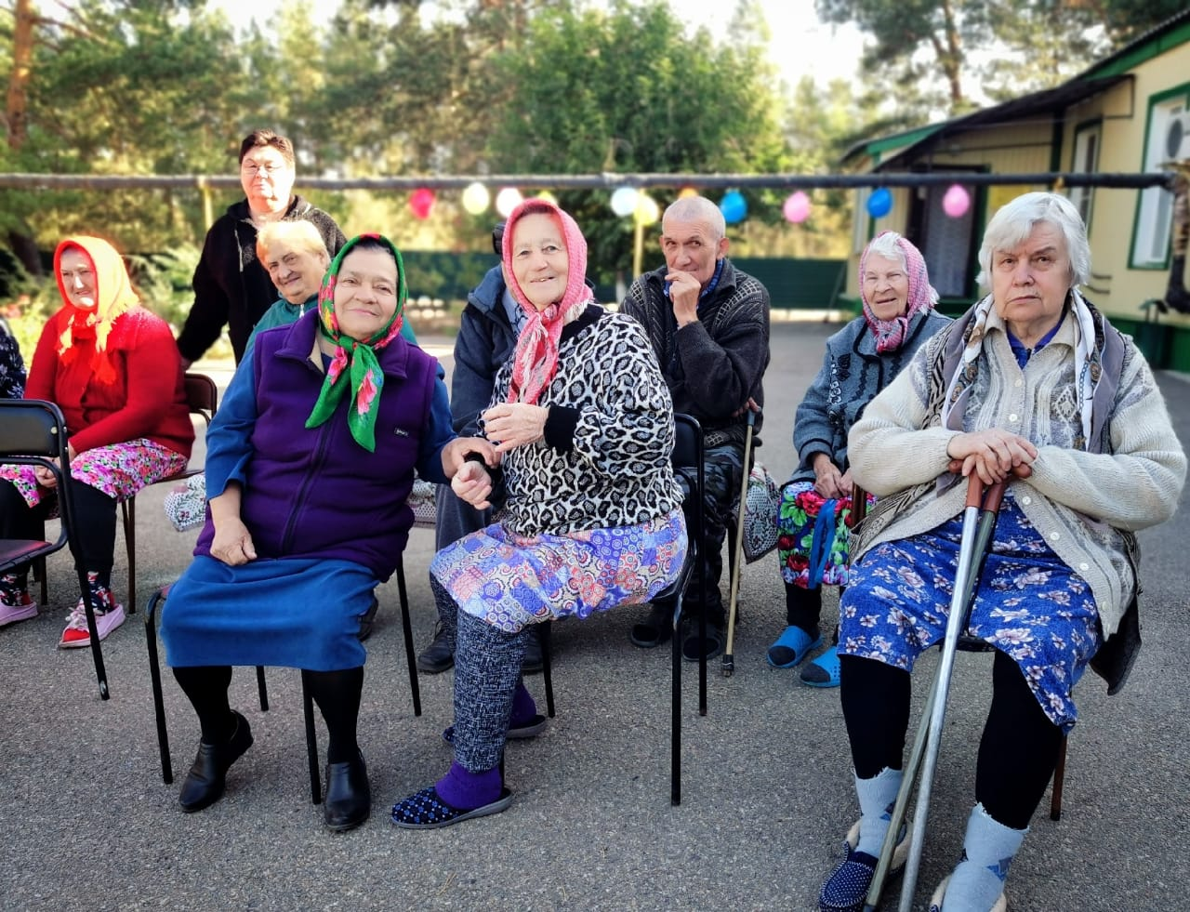

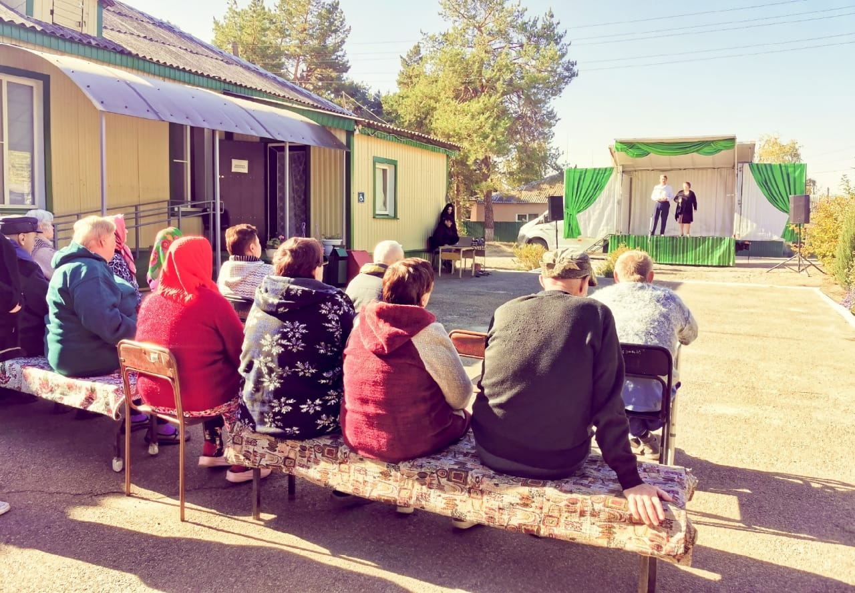

Особое внимание уделили учащиеся школы сл. Ефремово-Степановки, дети окружили своим вниманием и теплом, подарили открытки, сделанные собственными руками.

